МИНИСТЕРСТВО ОБРАЗОВАНИЯ И НАУКИ РОССИЙСКОЙ ФЕДЕРАЦИИ

федеральное государственное бюджетное образовательное учреждение

высшего образования

Тольяттинский государственный университет

Кафедра «Технологии производства пищевой продукции и организация общественного питания»

Учебно-методическое пособие
по выполнению выпускной квалификационной работы
для студентов направления подготовки

19.03.04 «Технология продукции и организация общественного питания »

Составители: Третьякова Т.П., Озерова Т.С., Кулакова Ю.П.

Тольятти
ТГУ
2018
УДК 642.5: 378(075.8)

Учебно-методическое пособие по выполнению выпускной квалификационной работы для студентов направления подготовки 19.03.04 «Технология продукции и организация общественного питания»

Сост.: Т.П. Третьякова, Т.С. Озерова, Ю.П. Кулакова

СОДЕРЖАНИЕ
Введение 4
1 Общие положения 5
2 Организация работы студента по выполнению бакалаврской работы 7
2 Структура бакалаврской работы 8
2.1 Производственная программа предприятия 12
2.2 Расчет расхода сырья и кулинарных полуфабрикатов 14
2.3 Расчет численности работников производства и зала 15
2.4 Технологический расчет и подбор оборудования 17
2.5 Расчет площадей производственных, служебных, бытовых 24
и технических помещений 24
2.6 Помещения для приема и хранения продуктов 27
2.7 Производственные помещения 31
2.8 Объемно-планировочные решения 35
2.9 Требования к оформлению 36
3 Порядок защиты ВКР 45
СПИСОК РЕКОМЕНДОВАННОЙ ЛИТЕРАТУРЫ 47

Введение

Учебно-методическое пособие по выполнению выпускной квалификационной работы для студентов направления подготовки 19.03.04 «Технология продукции и организация общественного питания» подготовлено в соответствии с требованиями Государственного образовательного стандарта к обязательному минимуму содержания и уровню подготовки бакалавра техники и технологии пищевой промышленности и в соответствии с Положением о выпускной квалификационной работе Тольяттинского государственного университета.
Квалификационная характеристика бакалавра техники и технологии по направлению 19.03.04 «Технология продукции и организация общественного питания» предусматривает подготовку студентов к организационно-технологической, производственно-управленческой, экспериментально-исследовательской и проектно-конструкторской деятельности на основании фундаментальной и специальной подготовки. Цель выпускной квалификационной работы - научить студентов правильно применять теоретические знания, практические навыки и умения, полученные в процессе учебы в университете, показать уровень соответствия дипломника образовательному стандарту, его инженерной, управленческой и экономической зрелости, свидетельствующий о готовности студента к самостоятельному выполнению задач. Поэтому в процессе выполнения бакалаврской работы решаются следующие задачи:
- систематизация, закрепление и расширение теоретических и практических знаний по направлению 19.03.04 «Технология продукции и организация общественного питания», применение этих знаний при решении конкретных научных, технических, экономических, производственных, организационных задач и вопросов управления производством, связанных с повышением качества продукции и услуг общественного питания, снижением непроизводительных потерь, рациональным использованием сырья и материалов;
- развитие у студентов навыков ведения самостоятельной работы и владение методикой исследования и экспериментирования при решении проблем и вопросов в бакалаврской работе;
- выработка навыков принимать самостоятельные решения, умение их согласовывать, защищать и нести за них ответственность.

- Общие положения
Выпускная квалификационная работа бакалавра (ВКР бакалавра) является заключительной работой выпускника, в которой систематизируются, закрепляются и расширяются теоретические знания и практические навыки, полученные им при изучении дисциплин направления, выполняется самостоятельно под руководством научного руководителя на завершающей стадии обучения бакалавра.
ВКР бакалавра может основываться на обобщении выполненных выпускником курсовых работ (проектов) и содержать материалы, собранные выпускником в период производственной практики.
ВКР бакалавра может носить как проектный, так и исследовательский характер.
ВКР в зависимости от характера темы может выполняться на кафедре, на промышленных предприятиях, в научно-исследовательских институтах или в других организациях, предложивших тему, соответствующую профилю специальности и научно-методическим требованиям кафедры.
Примерная тематика ВКР доводится до сведения студентов не позднее семестра, предшествующего семестру, в котором предусмотрена защита по графику учебного процесса.
Тема ВКР может быть определена работодателем.
Примерная тематика выпускных квалификационных работ представлена в таблице 1.1

Таблица 1.1 – Примерная тематика бакалаврской работы
№ п/п | Тематика ВКР
 | Проект семейного кафе
 | Проект ресторана европейской кухни
 | Проект столовой при лечебно-профилактическом учреждении
 | Проект общедоступной столовой
 | Разработка технологии производства сыра в условиях малого предприятия
1 | Разработка технологии производства функциональных продуктов питания
2 | Разработка проекта ресторана корейской кухни
4 | Проект блинной
5 | Проект кофейни
6 | Проект вегетарианского кафе

На время выполнения выпускной работы каждому студенту назначается руководитель из числа наиболее опытных преподавателей кафедры, а также высококвалифицированных специалистов других учебных заведений, предприятий, организаций. Руководители утверждаются приказом по институту по представлению кафедры.
Руководитель выпускной работы:
- определяет совместно со студентом конкретную тему ВКР;
- разрабатывает и выдает задание на выполнение ВКР;
- оказывает консультационную помощь ( в подготовке плана выполнения ВКР; подборе необходимой литературы; по вопросам оформления содержания и последовательности выполнения ВКР; выбора методики исследования; обеспечения оригинальности выполнения выпускной квалификационной работы в соответствии с Порядком обеспечения самостоятельности выполнения письменных работ в ТГУ)
- систематически контролирует регулярность работы студентов; подтверждает своей подписью возможность сдачи и защиты ВКР на заседании ГАК;
- дает письменный отзыв о ВКР.
Выпускник является исполнителем и автором своей работы, поэтому он отвечает за полное и своевременное выполнение задания на ВКР, за целесообразность и обоснованность представленных решений, правильность и корректность данных и вычислений, за качество оформления технической документации, а также за выступление на ее защите.

2 Организация работы студента по выполнению бакалаврской работы
Общее руководство бакалаврской работы осуществляется кафедрой. Кафедра может привлекать для руководства преподавателей аналогичной дисциплины других вузов, а также высококвалифицированных специалистов предприятий и организаций.
Руководитель выдает задание на ВКР по форме, представленной в Приложении 3. Задание на ВКР утверждается заведующим кафедрой, подписывается руководителем, дипломником, консультантами и прилагается к бакалаврской работе.
Руководитель оказывает студенту учебно-методическую помощь, рекомендует необходимую основную литературу, проверяет выполнение работы в соответствии с выданным календарным графиком и осуществляет нормоконтроль бакалаврской работы (проверку на соответствие требованиям ГОСТов).
Основными этапами работы над проектом являются:
- обоснование проектирования предприятия;
- определение производственной программы и организация предприятия и формы обслуживания;
- технологическая часть с расчетами количества сырья и продуктов, расчетами необходимого оборудования и производственных площадей;
- генеральный план предприятия и объемно-планировочные решения;
- подготовка выводов по бакалаврской работе;
- оформление выпускной квалификационной работы в соответствии с требованиями государственных стандартов и настоящих методических указаний;
- представление готовой работы на кафедре для утверждения заведующим кафедрой;
- подготовка доклада и илюстративного материала к защите, и защита бакалаврской работы в Государственной экзаменационной комиссии.
Бакалаврская работа студентом выполняется в учебных и научно-исследовательских лабораториях кафедры или по разрешению руководителя на производстве и предприятиях общественного питания.
Кафедра проводит предварительную защиту ВКР и готовит представление студентов в приказ о допуске к защите не позднее, чем за неделю до защиты.
После завершения студентом бакалаврской работы руководитель составляет письменный отзыв по форме, представленной в приложении 5, и передает его в ГАК.
Для защиты бакалаврской работы студент должен подготовить доклад своего выступления, на который отводится 10 мин, и иллюстрационные материалы в виде презентации (графики, чертежи, схемы, таблицы); кратко и четко доложить сущность работы и заключение по полученным результатам.
ВКР после защиты их в ГЭК вместе с отзывом руководителя сдаются на хранение в архив ИХиИЭ.

- Структура бакалаврской работы
Бакалаврская работа должна содержать:
- титульный лист (Приложение 6);
- задание (Приложение 3);
- аннотацию;
- содержание;
- введение;
- основную часть;
- выводы и предложения (рекомендации);
- список использованной литературы;
- приложение (при необходимости).
Основная часть должна состоять из следующих разделов (глав):
- организация производства (или обоснование проекта);
- технологическая часть;
- выводы;
- список использованных источников
- приложение (если существует необходимость)
Объем бакалаврской работы – 60 страниц машинописного текста.
В качестве иллюстративного материала бакалаврской работы могут быть приведены: генеральный план предприятия, план предприятия; план цеха с монтажной привязкой оборудования; план маршрутов; технологическая схема приготовления блюда.
Аннотация должна включать:
• сведения об объеме пояснительной записки, количестве иллюстраций, таблиц, приложений, использованных литературных источников;
• перечень ключевых слов;
• краткое описание содержания выполненной работы;
• краткое описание полученных результатов и область их применения, особенностей принятых проектных решений;
Объем аннотации не должен превышать одной страницы.
Содержание включает заголовки структурных частей выпускной квалификационной работы, а также наименование всех разделов и подразделов основной части работы с указанием номеров страниц, на которых размещается начало соответствующих частей.
Во введении обосновывается актуальность и социальная значимость темы, разрабатываемой в бакалаврской работе. Должна быть четко сформулирована цель выполняемой проектной разработки, а также приведены основные положения задания на проектирование. Здесь же следует указать, на каких материалах базируется работа, какие методы расчета или анализа использованы в работе, какие конкретные задачи должны быть решены в бакалаврской работе. При написании введения нужно избегать общих рассуждений, не имеющих прямого отношения к теме.
В основной части пояснительной записки выделяются разделы и подразделы, а при необходимости пункты и подпункты.
Организация предприятия, данный раздел представляет собой изложение следующих данных:
- о типе предприятия (ресторан, кафе, заготовочное предприятие и т.д.), его организационно-правовой форме, структуре, количестве мест обслуживания, меню, сырье, режиме работы;
- об организации снабжения и складского хозяйства, приемке сырья и товаров;
- об организации материально-технического снабжения предприятия общественного питания, организации тарного хозяйства;
- о характеристике структуры производства;
- об организации рабочих мест (с учетом принципов научной организации труда);
- об организации работ проектируемых структурных единиц (горячего, холодного, овощного, кондитерского и др. цехов и участков);
- об организации работы моечных столовой и кухонной посуды;
- об организации работы хлеборезки;
- об организации обслуживания клиентов;
- об организации управления.
Рекомендуется привести иерархическую схему управления предприятием.
Обоснование проектирования предприятия . Важным исходным этапом выполнения выпускной квалификационной работы является обоснование целесообразности проектирования предприятия индустрии в данной местности и эффективности его работы.
В случае, обосновании проекта отражаются следующие вопросы:
- экономико-географическая характеристика района деятельности проектируемого предприятия (экономическая характеристика района, города, в котором предполагается проектирования предприятия; климатические и географические данные района; наличие предприятий общественного питания; предполагаемый контингент и численность питающихся);
- обоснование выбора места проектирования предприятия производится на основании изучения характеристики населенного пункта и перспективы его развития. При определении участка под застройку предприятия необходимо учитывать наличие подъездных путей-коммуникаций и удобство для посетителей;
- обоснование типа проектируемого предприятия индустрии питания осуществляют на основе изучения покупательского спроса потребителей, а мощности - количеством мест в залах предприятия, объемом выпускаемой продукции и численностью обслуживаемых потребителей;
- обоснование концепции предприятия индустрии питания основывается на описании бизнес-потребности и задачи, которые решаются в результате исполнения проекта, должно отвечать на вопрос, зачем данный проект нужен.
Технологическая часть. Исходными материалами для технологических расчетов служат задание на разработку бакалаврской работы, действующие нормативные документы и инструкции (СНиПы, ВНТП, нормы оснащения оборудованием), примерный ассортимент выпускаемой и реализуемой продукции для различных типов предприятий общественного питания, сборники блюд и кулинарных изделий и др.
Технологический расчет выполняют для каждого производственного помещения в отдельности. Порядок расчета следующий:
- составляют производственную программу предприятия;
- рассчитывают численность работников производства;
- проводят расчет и подбор требуемого оборудования - механического, холодильного, теплового, вспомогательного (нейтрального).
- определяют площадь каждого цеха в отдельности и предприятия в целом.

  - Производственная программа предприятия
Производственная программа предприятия определяется количеством перерабатываемого сырья (для заготовочных предприятий) или объемом выпускаемых полуфабрикатов и готовой продукции (в ассортименте в сутки или в основную смену в тоннах или тысячах штук).
Производственной программой различных типов предприятий общественного питания – доготовочных и работающих на сырье (столовые, рестораны, кафе и др.) – является расчетное меню для реализации блюд в зале данного предприятия и снабжения буфетов, магазинов кулинарии и отпуска обедов на дом.
Расчетное меню представляет собой перечень наименований блюд с указанием выхода готового блюда и количества блюд. Чтобы составить его, необходимо выполнить предварительно ряд расчетов: определить число потребителей, общее количество блюд и количество блюд по группам.
Число потребителей можно найти по графику загрузки зала или по оборачиваемости мест в зале в течение дня. При определении числа потребителей по графику загрузки зала данными для составления графика служат: режим работы зала, оборачиваемость мест в зале, загрузка зала (в процентах) по часам его работы.
Режим работы общедоступного предприятия общественного питания устанавливается непосредственно самим предприятием. Если предприятие общественного питания обслуживает производственное предприятие или учреждение, то режим его работы зависит от режима работы обслуживаемого объекта (число смен, продолжительность каждой смены и обеденного перерыва). Часы работы столовой, обслуживающей учебное заведение, определяют в соответствии с организацией учебного процесса (обучение студентов в дневные и вечерние часы, продолжительность перерывов между лекциями и т.д.).
Средняя продолжительность приема пищи одним потребителем во время завтрака, обеда и ужина для различных типов предприятий приведена в [1]. Число потребителей, обслуживаемых за 1 ч работы предприятия,
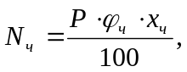 ( 1)
где Р-вместимость зала (число мест); φ_{ч} –оборачиваемость места в зале в течение данного часа; х_{ч} – загрузка зала в данный час, %.
Оборачиваемость места зависит от продолжительности приема пищи. Если на предприятии предусмотрено несколько приемов пищи (завтрак, обед, ужин, шведский стол, бизнес-ланч), то число потребителей определяют для каждого приема пищи в отдельности. Для этого в графике загрузки зала выделяют часы для такой формы обслуживания.
Общее число потребителей за день: N_{д}=∑ N_{ч}. (2)
При определении числа потребителей с учетом оборачиваемости мест в зале расчет ведут по формуле N_{д}=Р∙φ_{д}, (3)
где N_{д} – число потребителей, обслуживаемых в течение дня; Р-вместимость зала (число мест); φ_{ч} –оборачиваемость места в зале в течение дня.
Примерные значения оборачиваемости мест для различных предприятий общественного питания приведены в [2].
Расчет числа потребителей по оборачиваемости рекомендуется проводить для баров, кафетериев и буфетов, которые занимают отдельные помещения.
Определение количества блюд. Исходными данными для определения количества блюд являются число потребителей и коэффициент потребления блюд.
Общее количество блюд, реализуемых предприятием в течение дня,
n_{д} = N_{д}∙m, (4)
где N_{д} – число потребителей в течение дня; m – коэффициент потребления блюд (сумма коэффициентов потребления холодных блюд, супов, вторых горячих и сладких блюд); он указывает, какое количество блюд в среднем приходится на одного человека на предприятии данного типа.
Значения коэффициента потребления блюд приведены в [2,5].
Разбивку общего количества блюд на отдельные группы (холодные блюда, супы, вторые горячие и сладкие блюда), а также внутригрупповое распределение блюд по основным продуктам (рыбные, мясные, овощные и т.п.) проводят в соответствии с таблицей процентного соотношения различных групп блюд в ассортименте продукции [5].
Составление расчетного меню. Расчетное меню составляют по действующим Сборникам рецептур блюд и кулинарных изделий с учетом ассортиментного минимума для различных типов предприятий общественного питания, сезонности продуктов, разнообразия блюд по дням недели, приемов тепловой обработки, особенностей вкусов местного населения, климатических условий.

  - Расчет расхода сырья и кулинарных полуфабрикатов
При проектировании предприятий общественного питания (столовые, рестораны и т.п.) расход сырья и полуфабрикатов можно рассчитывать по физиологическим нормам питания и по меню расчетного дня. Выбор методики расчета определяется типом предприятия и обслуживаемым контингентом. В столовых при санаториях, домах отдыха, турбазах, колледжах и т.п., т.е. там, где питание организовано по полному дневному рациону, расчет проводят по физиологическим нормам; для всех остальных предприятий общественного питания – по меню расчетного дня.
В основу расчета положено расчетное меню. Суточную массу сырья (кг) определяют по формуле:
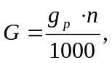 (5)
где g_{p} – норма расхода сырья или полуфабриката на одно блюдо или на 1 кг выхода готового блюда по Сборнику рецептур или технико-технологическим картам, г; n – количество кондитерских изделий данного вида (в сотнях штук).
Расчет расхода сырья для кондитерского и кулинарного цехов проводят аналогично расчету расхода продуктов по меню. Вместо меню составляют развернутый ассортимент изделий (производственная программа), устанавливают количество изделий по видам и выбирают соответствующие рецептуры для их приготовления. В приведенной формуле для кондитерского цеха G – масса сырья данного вида, кг; g_{p} – норма расхода сырья на 100 шт. кондитерских изделий или на 10 кг полуфабриката, г; n – количество кондитерских изделий данного вида (в сотнях штук).
Для кулинарного цеха g_{p} – норма расхода сырья на одно изделие или на 1 кг выхода изделия, г; n – количество изделий ,шт., кг. Расчет проводят для каждого продукта в отдельности. Общая масса сырья данного вида
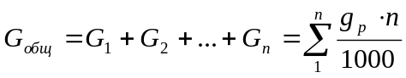 (6)
После расчета расхода сырья, полуфабрикатов и кулинарных изделий составляют сводную продуктовую ведомость, в которой указывают расход сырья, полуфабрикатов и кулинарных изделий, а также нормативную документацию на них (ГОСТы, ОСТы, ТУ и др.).

2.3 Расчет численности работников производства и зала

Для каждого цеха и помещения предприятия общественного питания определяют численность работников, выполняющих ту или иную работу, технологические операции, связанные с производством и реализацией продукции, мойкой посуды, тары и инвентаря, обслуживанием потребителей.
Численность производственных работников в цехах можно рассчитать по нормам времени (на единицу готовой продукции), а также по нормам выработки с учетом фонда рабочего времени одного работающего за определенный период и производственной программы цеха за тот же период.
Численность производственных работников, непосредственно занятых в процессе производства, определяют по нормам времени в соответствии с формулой: 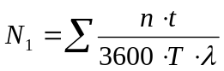, (7)
где n- количество изделий (или блюд) каждого наименования, изготовляемых за день, шт., кг, блюд; t- норма времени на изготовление единицы изделия, с; t = K∙100; здесь К – коэффициент трудоемкости; значения коэффициентов трудоемкости даны в [2, приложение 9]; 100 – норма времени, необходимого для приготовления изделия, коэффициент трудоемкости которого равен 1, с ; Т – продолжительность рабочего дня каждого работающего, ч (Т= 7…7,2 ч или 8…8,2 ч); λ- коэффициент, учитывающий рост производительности труда (λ=1,14), применяют только при механизации процесса.
Численность производственных работников но нормам выработки вычисляют по формуле:
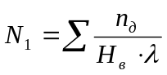, (8)
где n – количество изготовляемых блюд или перерабатываемого сырья за день, шт.(кг); Н_{в} – норма выработки одного работника за рабочий день нормальной продолжительности, шт.(кг); значения Н_{в} даны в [2, приложение 9]; λ – коэффициент, учитывающий рост производительности труда; λ=1,14.
Количество изделий и норма выработки могут быть выражены в условных блюдах.
Общая численность производственных работников с учетом выходных и праздничных дней, отпусков и дней по болезни:
N₂ = N₁∙K₁, (9)
где К₁- коэффициент, учитывающий выходные и праздничные дни; значения коэффициента К₁ зависят от режима работы предприятия и режима рабочего времени.
Таблица 2.1 - Значения коэффициента К₁
Режим работы предприятия | Режим рабочего времени производственного работника | К₁
7 дней в неделю  7 дней в неделю  6 дней в неделю  5 дней в неделю | 5 дней в неделю с двумя выходными днями  6 дней в неделю с одним выходным днем  6 дней в неделю с одним выходным днем  5 дней в неделю с двумя выходными днями | 1,59  1,32  1,13  1.13

После расчета численности работников составляют график выхода на работу по значению N₁.
Графики могут быть линейными (сменными), ступенчатыми, суммированного учета рабочего времени (двухбригадными) и комбинированными. Они должны обеспечивать необходимую численность работающих на производстве в каждый час работы цеха в течение рабочего дня.

2.4 Технологический расчет и подбор оборудования

Технологический расчет оборудования сводится к выбору типов и определению необходимого числа единиц оборудования для выполнения тех или иных операций, времени его работы и коэффициента использования.
Номенклатуру оборудования для различных цехов предприятий общественного питания определяют на основе ассортимента изготовляемой продукции и видов оборудования, серийно выпускаемого промышленностью на данный период. Для механизации технологических процессов производства и отдельных технологических операций используют оборудование: механическое, подъемно-транспортное, холодильное, тепловое, вспомогательное (нейтральное). Технологический расчет оборудования может быть проведен по массе перерабатываемого сырья, вырабатываемых полуфабрикатов, кулинарных изделий и другой продукции за расчетный период времени (основную смену, день, час).
Механическое оборудование предназначено для проведения различных механических операций: очистки овощей, замеса теста, мойки посуды, нарезания хлеба и т.п. Оно может быть представлено отдельными машинами или поточными линиями (в специализированных цехах).
Если выпускаемое промышленностью оборудование для выполнения определенной операции имеет различную производительность, то вначале определяют требуемую производительность предполагаемой к установке машины, а затем время ее работы и коэффициент использования. В остальных случаях требуемую производительность не рассчитывают. Производительность находят по массе сырья, полуфабрикатов или количеству предметов (для посудомоечной машины), обрабатываемых в период наибольшей загрузки машины.
Требуемая производительность машины (кг/ч, шт./ч):
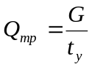, (10)
Где G – масса сырья, полуфабрикатов, продуктов или количество изделий, обрабатываемых за определенный период времени (сутки, смену, час), кг(шт.); t_{у} –условное время работы машины, ч.
t_{у} = Т∙η_{у}, (11)
где Т – продолжительность работы цеха, смены, ч.; η_{у} – условный коэффициент использования машин (η_{у} = 0,5).
На основании проведенного расчета по действующим справочникам и каталогам выбирают машину, имеющую производительность, близкую к требуемой, после чего определяют фактическую продолжительность работы машины (ч):
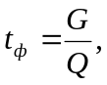 (12)
где Q – производительность принятой к установке машины, кг/ч (шт./ч)
и коэффициент ее использования:
η=. (13)
Если фактический коэффициент использования больше условного, то принимают две машины и более.
Таким образом рассчитывают число картофелеочистительных машин, мясорубок, тестомесильных машин, посудомоечных и т.п.
Холодильное оборудование. Для кратковременного хранения скоропортящихся продуктов в производственных цехах используются холодильные и морозильные камеры и шкафы. Площадь этих камер может быть рассчитана по нормативным данным на 1 т сырья или готовой продукции в сутки, на 1 т полуфабрикатов или готовой продукции в смену, на 1 тыс. шт. изделий в смену по ВНТП 04-86.
Холодильные шкафы устанавливают во всех цехах и помещениях, и технологический расчет их сводится к определению полезного объема , или вместимости, шкафа (м³) по формуле:
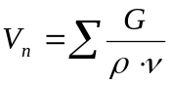, (14)
где G- масса продукта(изделия), кг; ρ – объемная плотность продукта (изделия), кг/м³ (приложение 10); ν –коэффициент, учитывающий массу тары (ν = 0,7…0,8).
При хранении скоропортящейся продукции в гастроемкостях полезный объем холодильного шкафа вычисляют по объему гастроемкостей:
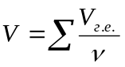, (15)
где V_{г.е.} – объем гастроемкостей, м³.
После определения требуемого полезного объема или вместимости холодильного шкафа по справочникам подбирают холодильный шкаф, объем которого близок к расчетному.
При снабжении готовой продукцией доготовочных предприятй срок ее хранения необходимо увеличить. Поэтому готовую продукцию подвергают быстрому охлаждению от 75…80 до 0…4˚С в течение 2 ч. Такое охлаждение осуществляют в шкафах интенсивного охлаждения ШХ-И; оно занимает меньше времени и менее энергоемко в отличие от замораживания.
Необходимое число таких шкафов можно рассчитать по формуле:
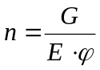, (16)
где G - масса охлаждаемой продукции, кг; Е – вместимость шкафа интенсивного охлаждения, кг; φ – оборачиваемость шкафа за основную смену
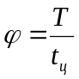, (17)
где Т – продолжительность работы основной смены, ч; t_{ц} – продолжительность цикла охлаждения; t_{ц} = 2 ч.
Холодильные шкафы горячего цеха и горячего отделения кулинарного цеха рассчитывают, исходя из массы жиров для жарки, сметаны, творога, молока, обработанных яиц и других продуктов, используемых для приготовления блюд и других видов кулинарной продукции (суточный или полусуточный запас); холодильные шкафы холодного цеха – из массы суточного или полусуточного запаса продуктов и полуфабрикатов, из которых готовят холодные и сладкие блюда.
На некоторых предприятиях общественного питания (в ресторанах, кафе и т.п.) кроме вышеупомянутого оборудования в холодных цехах устанавливают другие виды холодильного оборудования – низкотемпературные прилавки, льдогенераторы и т.п. В каждом отдельном случае подбор того или иного оборудования осуществляют по массе или объему хранящейся продукции (низкотемпературные прилавки) или с учетом требуемой максимальной производительности (льдогенераторы).
В производственных цехах предприятий могут быть установлены холодильные столы с выдвижными ящиками, морозильные лари, столы с охлаждаемыми и морозильными шкафами.
В залах могут быть установлены холодильные шкафы с остеклением для демонстрации и продажи различных сортов вина, холодных напитков и кондитерских изделий, салат-бары для реализации и кратковременного хранения салатов, овощей, зелени и т.д.
Тепловое оборудование. Тепловое оборудование предприятий общественного питания представлено различными видами тепловых аппаратов, предназначенных для приготовления пищи, разогрева и поддержания необходимой температуры блюд и кулинарных изделий.
Технологический расчет теплового оборудования проводят по количеству кулинарной продукции, реализуемой в течение:
дня или определенного периода (2-3 ч) работы предприятия (расчет объема стационарных варочных котлов);
максимально загруженного часа работы предприятия (расчет плит, сосисковарок, кофеварок, фритюрниц, сковород и др.).
В результате технологического расчета выбирают оборудование соответствующей производительности, площади или вместительности; для тех или иных тепловых аппаратов определяют продолжительность их работы и коэффициент использования.
Пищеварочные котлы. Вместимость котлов рассчитывают из условий выполнения следующих операций: варки бульонов, супов, вторых горячих блюд, гарниров, соусов, сладких блюд, горячих напитков, а также варки продуктов для приготовления холодных блюд и кулинарных изделий, реализуемых в магазинах кулинарии. Методики расчета вместимости пищеварочных котлов для варки бульонов и супов, вторых горячих блюд и гарниров приведены в [2].
Сковороды и фритюрницы. Расчет и подбор сковород и фритюрниц проводят по расчетной площади пода чаши или по вместимости чаши. Основа для их расчета – количество изделий, реализуемых при максимальной загрузке зала в ресторанах, столовых и т.д. или изготовленных за основную смену в кулинарном цехе для реализации на доготовочных предприятиях и в магазинах кулинарии [2,3].
Расчет плит, пекарных и жарочных шкафов, конвектоматов и пароконвектоматов, пароварочных аппаратов и прочего теплового оборудования приводится в соответствующей литературе [2,4].
Вспомогательное (нейтральное) оборудование. Расчет вспомогательного нейтрального оборудования осуществляют с целью определения необходимого числа производственных столов, ванн, стеллажей и подтоварников, устанавливаемых в производственных и складских помещениях предприятий общественного питания.
В каждом цехе рекомендуется устанавливать тележку для сбора отходов габаритами 500х450х580 мм, а в помещении раздаточной – сервировочные тележки (800х500х850 мм), в складских помещениях – грузовую тележку (100х600х1000 мм), в зале – шпильку на колесиках, в которую потребители ставят подносы с использованной посудой (в предприятиях с самообслуживанием).
Вытяжные зонты устанавливают в системе вытяжной вентиляции над тепловым оборудованием, а также над посудомоечной машиной, расположенными пристенно или островным способом. Они предназначены для очистки воздуха от жира, водяного пара, дыма и прочих вредных газообразных отходов.
Для хранения продуктов в складских помещениях устанавливают подтоварники, передвижные контейнеры и стеллажи.
Раздаточное оборудование. Раздаточное оборудование устанавливают в предприятиях общественного питания для облегчения и ускорения процесса раздачи блюд. Состав раздаточного оборудования зависит от формы обслуживания. При обслуживании официантами определяют длину фронта раздачи в горячем и холодном цехах, буфете и количество раздаточного оборудования в каждом помещении в отдельности. Длину фронта раздачи рассчитывают по формуле
L = P∙l, (18)
где Р – число мест в зале; l – норма длины раздачи на одно место в зале, м (для горячих цехов – 0,03 м, холодных цехов – 0,015, для буфетов – 0,01 м).
Количество раздаточного оборудования определяют по формуле:
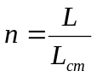, (19)
где L_{ст} – длина стандартного оборудования, м.
При обслуживании официантами раздаточное оборудование устанавливают на площади цеха, поэтому площадь, занимаемую оборудованием, необходимо включать в площадь цеха.
Раздаточным оборудованием служат: в горячем цехе тепловые раздаточные столы, предназначенные для поддержания порционированных
блюд в горячем состоянии и кратковременного хранения тарелок в тепловом
шкафу; в холодном цехе – раздаточные столы с охлаждением и без охлаждения.
На предприятиях общественного питания с самообслуживанием устанавливают раздаточные линии, число которых зависит от числа мест в зале или от количества отпускаемых комплексных обедов. Раздаточные линии могут быть установлены как в цехе, так и в зале. Во всех случаях необходимо рассчитать площадь, которую они занимают.
Линии раздачи предназначены для кратковременного хранения и реализации кулинарной продукции. Они представляют собой комплект модульных аппаратов для холодных блюд, супов, вторых горячих блюд, горячих и холодных напитков, а также кондитерских изделий. В состав линии, кроме того, входят прилавок для подносов и столовых приборов и кассовый прилавок. Линии могут быть скомпанованы как в линейном, так и в угловом варианте путем использования поворотных нейтральных модулей. Раздаточную линию можно удлинить за счет дополнительно установленного нейтрального прилавка, на котором можно разместить кофе-машину или другое необходимое настольное оборудование.
Раздаточным оборудованием на предприятиях с обслуживанием по типу шведского стола служат специальные охлаждаемые секции, мармиты и нейтральные прилавки, которые устанавливают в линии разной длины. Супы хранят и реализуют в специальных емкостях с крышками и на ножках. Емкости устанавливают на столах и подогревают с помощью электричества или геля.
Оборудование для шведского стола гастронормировано, т.е. его внутренние размеры соответствуют гастроемкостям.
При отсутствии специального оборудования устанавливают в линии столы разной формы (прямоугольные, круглые и т.д.) и длины.
Главное требование при размещении оборудования – свободный подход к нему потребителей.
Раздаточным оборудованием для баров являются барные стойки, состоящие из отдельных модулей различной длины и ширины.

2.5 Расчет площадей производственных, служебных, бытовых

и технических помещений

Площади производственных помещений рассчитывают по площади, занимаемой оборудованием, и по нормативным данным; всех остальных помещений – по нормативным данным.
Расчет площадей помещений по площади, занимаемой оборудованием. В этом расчете площади помещений вычисляют по формуле:
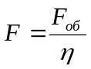 , (20)
где F_{об} – площадь оборудования, т.е. площадь, занимаемая контейнерами или стеллажами ( в экспедиции), м²; η – коэффициент использования площади.
Коэффициент использования площади для мясного, рыбного, овощного, мясо-рыбного и холодного цехов и для моечной столовой посуды равен 0,35; для горячего, кондитерского и кулинарного цехов – 0,3; для цехов обработки зелени, доготовочного, резки хлеба, а также для моечных кухонной посуды и полуфабрикатной тары – 0,4.
На предприятиях общественного питания, работающих по методу самообслуживания, отдельно рассчитывают площадь горячего цеха – по площади, занимаемой оборудованием этого цеха (плиты, котлы, столы и т.д.), и площадь, занимаемую раздаточным оборудованием [4].
Общая площадь помещений – основа для получения компоновочной площади, которую определяют графическим путем в результате правильной расстановки оборудования. После определения компоновочной площади выводят фактический коэффициент ее использования по формуле:
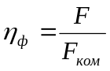, (21)
где F – площадь помещения, занятая оборудованием, м²; F_{ком} – компоновочная площадь помещения, м².
Если оборудование расставлено с учетом всех необходимых требований и правил, то η_{ф} = η.
Расчет площадей помещений можно представить в виде таблицы.
Таблица 2.2 - Расчет площади горячего цеха
Оборудование | Марка  оборудо-вания | Число  единиц  оборудо-  вания | Габаритные размеры, м | Площадь, занятая, м²
 |  |  |  | единицей  оборудо-вания | всем оборудо-ванием
Плита электри-ческая  Сковорода электрическая  Итого | ПЭ-0,51-01  СЭ-045-0,1 | 2  1 | 1,0х0,8х0,85  1,2х0,8х0,85 | 0,8  0,96 | 1,6  0,96  2,56

Площадь горячего цеха равна 2,56 : 0,3 = 8,5 м².
Расчет площадей помещения по нормативным данным. Площадь цехов заготовочных предприятий (мясного, рыбного и т.д.) рассчитывают по норме площади (м²) на 1 т сырья в сутки или смену; на 1 т полуфабрикатов в смену; на 1 т готовой продукции в сутки или в смену; на 1 тыс. изделий в смену или на цех в зависимости от мощности цеха [ 4]. Площади помещений для обслуживания потребителей и технических помещений (м²) рассчитывают по формуле:
F = P∙d, (22)
где Р – число мест в зале или обедов в домовой кухне; d – норма площади на одно место в зале, м² (приложение 14).
При расчете площади зала, в котором должны быть предусмотрены эстрада и площадка для танцев, норматив на одно место может быть увеличен до 2.
В предприятиях с обслуживанием официантами необходимо предусмотреть помещение для официантов и гардероб; во всех остальных предприятиях запроектировать бельевую – 5 м² на 50 мест в зале с последующим увеличением площади на каждые 10 мест – до 10 м².
В предприятии может быть запроектировано помещение дополнительных услуг, помещение бильярдной, игровых автоматов и др.
При проектировании диетических столовых следует предусматривать дополнительно помещение для отдыха потребителей из расчета 0,2 м² на 1 место в зале и кабинет врача площадью 9 м²; в молодежном кафе – помещение совета кафе из расчета 0,1 м² на 1 место в зале; в детском кафе – помещение для игр из расчета 0,24 м² на 1 место в зале.
В ресторанах и кафе на площади зала рекомендуется проектировать бар, в столовых – буфет площадью 12 м².
Примерная площадь некоторых технических помещений для предприятий доготовочных и работающих на сырье может быть принята из табл. 2.3.

Таблица 2.3 - Примерная площадь технических помещений
Наименование помещения | Число мест
Наименование помещения | 50 | 75 | 100
Тепловой пункт и водомерный узел  Вентиляционные камеры:  приточная  вытяжная  Камера тепловых завес  Электрощитовая  Машинное отделение холодильных камер  Мастерская  И т о г о: | 10  20  - *  -  8  7  -  45 | 14  25  - *  -  10  10  6  65 | 14  30  10  5  10  10  6  85
* Вентилятор на крыше.
После проведения расчетов площадей помещений, входящих в состав проектируемого предприятия, составляют сводную таблицу состава и площадей помещений для определения площади всего здания (табл.2.4). Полученная в результате расчета площадь здания – основа для компоновки проектируемого предприятия.
Таблица 2.4 - Сводная таблица площадей помещений
Помещение | Площадь, м²
Помещение | Расчетная | Компоновочная
Горячий цех  Холодный цех  … | 63  12  … | 70  10  …

2.6 Помещения для приема и хранения продуктов

Группу помещений для приема и хранения продуктов на предприятиях, работающих на сырье и кулинарных полуфабрикатах, образуют складские помещения и экспедиция.
Складские помещения. В состав складских помещений входят: камеры для хранения молочно-жировых продуктов; мороженого мяса; охлажденного мяса, птицы и субпродуктов; рыбы; солений и зелени; пищевых отходов; кладовые картофеля и овощей; кладовая сухих продуктов, кладовая тары; кладовая хлеба, кладовая упаковочных материалов; кладовая инвентаря; разгрузочная платформа склада с боксами; помещение кладовщика; помещение для выколачивания мешков; кладовая сухого мусора; помещение уборочного инвентаря; помещение для сушки спецодежды.
На заготовочных предприятиях, работающих на полуфабрикатах, получаемых от промышленности, вместо холодильных камер для мороженого и охлажденного мяса, птицы и субпродуктов, рыбы, картофеля и овощей предусматривают холодильные камеры мясных полуфабрикатов, костей, полуфабрикатов из птицы и субпродуктов, рыбных и овощных полуфабрикатов.
Складские помещения размещают в подвальном, цокольном или первом этаже со стороны хозяйственного двора, в северной, северо-восточной или северо-западной части здания. Допускается размещение складских помещений в отдельно расположенных зданиях, соединяемых с основным зданием переходным коридором, а также в пристраиваемых помещениях.
Холодильные камеры могут размещаться на вышележащих этажах здания, но при обязательном объединении камер в блоки с поэтажной накладкой охлаждаемых блоков. Холодильные камеры, как правило, объединяют одним тамбуром глубиной не менее 1,6…1,9 м.
Сборные камеры проектируют без общего тамбура, самостоятельно. Они различаются внутренним объемом, габаритами, температурным режимом, типом, холодопроизводительностью комплектуемой холодильной машины. Низкотемпературные камеры работают в интервале температур от -18 до -25˚С, а среднетемпературные – от -5 до + 15˚С. Камеры должны быть размером в плане не менее 2,2 х 2,4 м и высотой не менее 2,7 м.
На заготовочных предприятиях площадь холодильных камер за вычетом площади, занимаемой приборами охлаждения, не должна быть менее 6 м². Высота этажа при устройстве в камерах подвесных монорельсовых транспортных путей не менее 4,2 м
Кладовые продуктов и холодильные камеры не следует размещать под моечными и санитарными узлами, а также под производственными помещениями с трапами.
Холодильные камеры не допускается размещать рядом с помещениями котельных, душевых и бойлерных, а также над этими помещениями или под ними.
Не рекомендуется располагать холодильные камеры под жилыми помещениями. При необходимости размещения холодильных камер под жилыми помещениями перекрытие камер отделяют от межэтажного перекрытия здания вентилируемой воздушной прослойкой.
Камеру пищевых отходов с тамбуром проектируют, как правило, на первом этаже здания с выходом через тамбур наружу и в помещение (коридор) предприятия общественного питания с числом мест в зале: в ресторанах – 100, в столовых и кафе -150. При меньшей вместимости зала в помещении моечной столовой посуды может быть установлен небольшой холодильный шкаф, в котором будут кратковременно храниться пищевые отходы в термически закрытых полиэтиленовых пакетах. Около 4 м² площади камеры отводят под неохлаждаемой помещение.
На предприятиях вместимостью 100 – 300 мест допускается совместное хранение мясо- и рыбопродуктов при соблюдении товарного соседства, обеспечении доступа к продуктам, применения рациональных способов укладки товаров и температуры воздуха в камере -2˚С.
На предприятиях вместимостью 50-100 мест допускается совместное хранение молочно-жировых продуктов, гастрономии и фруктов, ягод, напитков, овощей при соблюдении тех же условий и температуры воздуха в камере 2 - 4˚С.
В зависимости от вместимости предприятия и количества полуфабрикатов, подлежащих хранению, допускается совместное хранение мясных, рыбных и овощных полуфабрикатов при температуре 0˚С.
Кладовую овощей рекомендуется располагать не выше первого этажа. На заготовочных предприятиях для удобства в работе кладовую овощей размещают под овощным цехом или рядом с ним. В этом случае может происходить загрузка овощей в кладовую через люк в стене. Освещение в кладовой искусственное.
Кладовую сухих продуктов размещают в сухом светлом помещении. Не рекомендуется делать кладовую сухих продуктов рядом с помещениями с высокой влажностью воздуха, рядом с канализационными трапами или под ними. Целесообразно размещать кладовую сухих продуктов рядом с кондитерским или мучным цехом. Загрузку кладовой сухих продуктов можно проводить также через люк в стене.
Складские помещения следует располагать компактно, обеспечивая при этом удобную взаимосвязь с производственными помещениями. На многих предприятиях общественного питания невозможно размещение всей функциональной группы складских помещений на одном уровне с производственными помещениями, в связи с чем возникает необходимость в устройстве подъемников для транспортировки продуктов по вертикали. У подъемников предусматривают разгрузочные площади размером: для грузовых лифтов грузоподъемностью 500 кг и более – 2,7 х 2,7 м; для малых грузовых лифтов грузоподъемностью 100 кг – 2,0 х 1,5 м, не считая ширины примыкающих производственных коридоров.
Минимально необходимые площади помещений (складских) для приема и хранения продуктов, рекомендуемые МГСН 4.14-98. Московские городские строительные нормы. Предприятия общественного питания (М.: 1998), приведены в [2, приложение 15.]
При проектировании складских помещений учитывают, что они не могут быть проходными, должны быть прямоугольной конфигурации, без выступов, чтобы избежать нерационального использования площадей и не усложнять уход за помещениями.
На предприятиях вместимостью более 100 мест вход в группу складских помещений проектируется отдельно от входа обслуживающего персонала.

2.7 Производственные помещения

Состав цехов предприятий общественного питания зависит от типа предприятия, его вместимости или мощности, характера производственного процесса (работает на сырье или на полуфабрикатах) и формы обслуживания, Производственную группу помещений рекомендуется размещать в единой функциональной зоне.
При размещении производственных помещений в двух- и трехэтажных предприятиях принцип функционального поэтажного зонирования желательно сохранить. Размещение цехов в структуре здания должно обеспечивать последовательность технологических процессов обработки продуктов и изготовления изделий.
Производственные помещения предприятий, работающих на сырье, включают: горячий и холодный цехи, мясной, птице-гольевой, рыбный и овощной, помещение мучного цеха (кондитерский цех); моечные столовой и кухонной посуды, помещение для резки хлеба, помещение заведующего производством.
На предприятиях с обслуживанием официантами предусматривают дополнительно к перечисленным помещениям раздаточную, сервизную и буфет.
Состав помещений доготовочных предприятий отличается тем, что в них вместо мясного, рыбного (мясо-рыбного) и овощного цехов предусматривают доготовочный и цех обработки зелени.
На предприятиях, реализующих готовую пищу (столовые – раздаточные), предусматривают помещение для приема термосов с пищей, временного ее хранения, подогрева и порционирования, моечную столовой и кухонной посуды, помещение для резки хлеба, помещение для заведующего производством.
На заготовочных предприятиях предусматривают цехи для механической кулинарной обработки сырья и производства полуфабрикатов (мясной, цех обработки птицы и субпродуктов, рыбный и овощной), цехи, изготовляющие кулинарную и кондитерскую продукцию.
Не все перечисленные производственные помещения могут быть предусмотрены при проектировании предприятий. Связано это с их мощностью.
Мясной цех выделяют как самостоятельный в столовых и ресторанах с числом мест более 400, мясо-рыбный – менее 400, птице-гольевой – только в ресторанах с числом мест более 300.
Доготовочный цех предусматривают во всех предприятиях, работающих на полуфабрикатах, независимо от их мощности; это же имеет место при проектировании цеха обработки зелени в ресторанах. В столовых цех обработки зелени выделяют как самостоятельный, начиная с 250 мест. Минимально необходимые площади группы производственных помещений, приведены в [2, приложение 16].
При проектировании предприятий общественного питания к производственным помещениям предъявляют ряд требований по научной организации труда.
Цехи размещают в отдельных помещениях здания со стороны хозяйственного двора или торцов здания с ориентацией на север, северо-восток и северо-запад. Цехи не должны быть проходными. Исключение составляют отделения цехов, связанные с цехами непрерывным технологическим процессом, и предприятия, спроектированные по бесцеховой планировочной схеме. Технологический процесс изготовления готовых блюд и кулинарных изделий осуществляют в них в одном хорошо освещенном помещении, без деления его на отдельные цехи глухими перегородками. Этим приемом достигается возможность создания планировочной схемы «гибкого цеха», что позволяет осуществлять без реконструкции свободную перестановку оборудования и изменять технологические процессы и профиль предприятия, обеспечивать возможность централизованного наблюдения за производством. Применяют бесцеховую планировочную схему в предприятиях небольшой мощности, работающих на сырье и полуфабрикатах.
Производственные помещения должны быть взаимосвязаны, иметь удобную связь с необходимыми группами помещений. На рис.1 показана схема взаимосвязи помещений в предприятии, работающем на сырье, и ресторанов. Производственные помещения должны иметь естественную освещенность. В них следует избегать размещения канализационных стояков, труб и опор, ниш, выступов, карнизов и других сложных элементов внутренней отделки во избежание затемнения помещений и скопления пыли.
Размещение оборудования в производственных помещениях необходимо осуществлять с учетом обеспечения прямолинейного и кратчайшего пути движения сырья, полуфабрикатов и готовой продукции между участками и рабочими местами с применением средств механизации.
Управление модульным оборудованием, а также его подключение к электролинии, водопроводу и канализации осуществляют с фронтальной стороны, и это позволяет устанавливать секции модульного оборудования вплотную одна к другой в сплошные технологические линии как пристенным, так и островным способом.
Модульное оборудование обеспечивает создание оптимальных условий в рабочей зоне. Линейное (островное и пристенное) размещение секционногомодульного оборудования дает возможность оснастить его локальными системами вентиляции.
Установочная площадь, приходящаяся на единицу площади рабочей поверхности, для модульного оборудования в 1,4 – 5,4 раза меньше, чем для аналогичного немодульного оборудования.

2.8 Объемно-планировочные решения

При разработке генерального плана предприятия указывается место расположения предприятия в том или ином районе города, решаются вопросы рационального использования территории, обозначены места подъезда транспорта для доставки сырья и выгрузки поступившей продукции.
Объемно-планировочное решение предприятия определяется функциональным назначением предприятия и конструктивным решением здания. От функционального назначения предприятия зависят состав помещений, их площадь, взаимосвязь и группировка помещений.
В данном разделе необходимо указать основные строительные параметры здания: шаг опор (сетка колонн), высотные габариты, привязка элементов конструкций к координационным осям, а также характер несущих конструкций покрытий и материал наружных стен.

2.9 Требования к оформлению

Оформление списка использованной литературы необходимо осуществлять в соответствии с ГОСТом 7.1-2003 «Библиографическая запись. Библиографическое описание. Общие требования и правила составления». Данный документ находится в общем доступе на сайте ТГУ «Научная библиотека» (С. 145..165).

Примеры оформления библиографического описания:
Книга с одним автором
Балабанов, И.Т. Валютные операции / И.Т. Балабанов. – М.: Финансы
и статистика, 1993. – 144 с.
Книга с двумя авторами
Корнелиус, X. Выиграть может каждый / X. Корнелиус, 3. Фэйр; пер.
П.Е. Патрушева. – М.: Стрингер, 1992. – 116 с.
Книга с тремя авторами
Киселев, В.В. Анализ научного потенциала / В.В. Киселев, Т.Е. Кузнецова, З.З. Кузнецов. – М. : Наука, 1991. – 126 с.
Книга с пятью авторами и более
Теория зарубежной судебной медицины : учеб. пособие / В.Н. Алисиевич
[и др.]. – М.: Изд-во МГУ, 1990. – 40 с.
Сборники
1. Малый бизнес: перспективы развития: сб. ст. / под ред. В.С. Ажаева. – М. : ИНИОН, 1991. – 147 с.
2. Андреев, А.А. Определяющие элементы организации
научно-исследовательской работы / А.А. Андреев, М.Л. Закиров, Г.Н. Кузьмин // Тез. докл. межвуз. конф. Барнаул, 14–16 апр. 1997 г. – Барнаул : Изд-во
Алт. ун-та, 1997. – С. 21–32.
Официальные документы
Конституция (Основной закон) Российской Федерации: офиц. текст. – М.: Маркетинг, 2001. – 39 с.
Диссертации
Медведева, Е.А. Высшее библиотечное образование в СССР: Проблемы формирования профиля (История, совр. состояние, перспективы): дис. ...
канд. пед. наук : защищена 12.04.2000 : утв. 24.09.2000 / Е.А. Медведева. – М.: Изд-во Моск. гос. ин-та культуры, 2000. – 151 с.
Автореферат диссертации
Еременко, В.И. Юридическая работа в условиях рыночной экономики : автореф. дис. ... канд. юрид. наук : защищена 12.02.2000 : утв. 24.06.2000
/ В.И. Еременко. – Барнаул: Изд-во ААЭП, 2000. – 20 с.

Собрания сочинений
Герцен, А.И. Тиранство сибирского Муравьева / А.И. Герцен // Собр. соч.: в 30 т. – М. : [Приор?], 1998. – Т. 14. – С. 315–316.

Глава или раздел из книги
1. Костиков, В. Не будем проклинать изгнанье / В. Костиков // Пути русской эмиграции. – М. : [Б.и.], 1990. – Ч. 1. – С. 59–86.
2. Муравьев, А.В. Культура Руси IX – первой половины XII в.
/ А.В. Муравьев, А.М. Сахаров // Очерки истории русской культуры
IХ–ХVII вв. : кн. для учителя. – М.: Изд-во МГУ, 1984. – Гл. 1. – С. 7–74.

Из журнала
Гудков, В.А. Исследование молекулярной и надмолекулярной структуры ряда жидкокристаллических полимеров / В.А. Гудков // Журн. структур. химии. – 1991. – Т. 32. – № 4. – С. 86–91.

Из газеты
Антонова, С. Урок на траве: Заметки из летнего лагеря скаутов
/ С. Антонова // Известия. – 1990. – 3 сент.

Статья из продолжающегося издания
Колесова, В.П. К вопросу о реформе власти / В.П. Колесова, Е.Ю. Шуткина // Вестник Алтайской академии экономики и права. – 2001. – Вып. 5. – С. 47–50.
Стандарты
ГОСТ 7.1-2003. Библиографическая запись. Библиографическое описание. Общие требования и правила составления. - Введ. 2004-07-01. –
М.: Изд-во стандартов, 2004. – 47 с. – (Система стандартов по информации, библиотечному и издательскому делу). С.69
Электронные ресурсы
1. Дирина А. И. Право военнослужащих Российской Федерации на
свободу ассоциаций // Военное право : сетевой журн. 2007. URL:
http://www.voennoepravo.ru/node/2149 (дата обращения: 19.09.2007).
2. О жилищных правах научных работников [Электронный ресурс] : постановление ВЦИК, СНК РСФСР от 20 авг. 1933 г. (с изм. и доп., внесенными постановлениями ВЦИК, СНК РСФСР от 1 нояб. 1934 г., от 24 июня 1938 г.). Доступ из справ.-правовой системы «КонсультантПлюс».
3. Энциклопедия животных Кирилла и Мефодия. М. : Кирил и Мефодий : New media generation, 2006. 1 электрон. опт. диск (DVD-ROM).
4. Лэтчфорд Е. У. С Белой армией в Сибири [Электронный ресурс] // Восточный фронт армии адмирала А. В. Колчака : [сайт]. [2004]. URL: http://east-front.narod.ru/memo/latchford.htm (дата обращения: 23.08.2007).

Приложения к бакалаврской работе оформляются в виде отдельной части. В приложениях помещают необходимый для отражения полноты исследования вспомогательный материал, к которому можно отнести:
- промежуточные математические доказательства, формулы и расчеты;
- таблицы вспомогательных цифровых данных;
- протоколы и акты испытаний;
- описания аппаратуры и приборов, применяемых при проведении экспериментов, измерений и испытаний;
- нормативные и другие документы.
Рекомендации по оформлению пояснительной записки составлены на основе межгосударственного стандарта ГОСТ 2.105-95 «Единая система конструкторской документации. Общие требования к текстовым документам» и в соответствии с Положением о выпускной квалификационной работе бакалавра Тольяттинского государственного университета.
Оформление текста выполняется в соответствии со следующими требованиями:
- в текстовом редакторе WORD;
- автоматический перенос слов;
- формат страницы А4, параметры страницы 210-297 мм;
- поля: правое – 15 мм, верхнее и нижнее – 20 мм, левое – 30 мм;
- шрифт Times New Roman, цвет шрифта – черный;
- кегль шрифта в основном тексте – 14, в сносках – 12;
- качество напечатанного текста и оформления иллюстраций, таблиц и другого графического материала должно удовлетворять требованию их четкого воспроизведения;
- пропуск страниц, повреждения листов ВКР, помарки, следы не полностью удаленного прежнего текста не допускаются;
- межстрочный интервал в основном тексте – 1,5; в подстрочных ссылках и таблицах – 1;
- интервал между словами – 1 знак;
- абзац – 1,25, одинаковый по всему тексту работы;
- выравнивание основного текста - по ширине, выравнивание заголовков – по центру;
- нумеровать страницы арабскими цифрами, соблюдая сквозную нумерацию по всему тексту работы, номер страницы проставляют в центре нижней части листа без точки;
- номер страницы на титульном листе, на бланке задания и аннотации не проставляют, включая их в общую нумерацию страниц ВКР
-иллюстрации, таблицы и другой графический материал, расположенные на отдельных страницах, включают в общую нумерацию страниц;
- приложения, входящие в состав ВКР нумеруются отдельно.
Введение, заключение и начало каждой главы пишутся с новой страницы. Новый параграф должен начинаться на той же странице, на которой был окончен предыдущий.
Разделы (главы) и подразделы (параграфы) ВКР должны иметь заголовки, которые четко и кратко отражают содержание разделов и подразделов.
Разделы, подразделы, пункты и подпункты нумеруют арабскими цифрами с точкой в конце. Подразделы нумеруют в пределах разделов, пункты - в пределах подразделов.
Пример:
разделы 1.; 2. и т.п.;
подразделы 1.2.; 2.1. и т. п.;
пункты: 1.2.1.; 2.1.1. и т. п.;
подпункты: 1.2.1.1.; 2.1.1.1. и т.п.
Если раздел или подраздел имеет только один пункт или пункт имеет один подпункт, то нумеровать пункт (подпункт) не следует.
Заголовки разделов, глав и параграфов пишутся с прописной буквы, без точки на конце, без переноса слов, выравниваются по центру и оформляются полужирным шрифтом; подчеркивать заголовки разделов, глав и параграфов не рекомендуется.
Если заголовок состоит из двух предложений, их разделяют точкой, не ставя точку в конце второго. Заголовки не должны находиться внизу страницы и быть оторванными от последующего текста.
Название глав в тексте и в оглавлении должно быть написано с заглавной буквы. Необходимо предусмотреть один отступ от основного текста после воспроизведения заголовков разделов или подразделов (т.е. расстояние от текста до заголовка и от заголовка до текста должно составлять 3 интервала). Между заголовками главы и параграфа также должен быть один отступ (3 интервала).
Текст ВКР необходимо разбить на абзацы, каждый абзац начинать с красной строки. Отступ абзаца - 12,5 мм от левой границы текста.
Абзацами выделяются примерно равные по объему, тесно связанные между собой и объединенные по смыслу части текста. Они могут включать несколько предложений или одно, несущее самостоятельную мысль.
Сокращение слов в тексте и подписях под иллюстрациями не допускается. Исключения составляют сокращения, установленные государственным стандартом. Допускаются сокращения словосочетаний: то есть (т.е.), и так далее (и т.д.), и другие (др.), и тому подобное (и т.п.), а также употребление общеизвестных аббревиатур и др. Не рекомендуется вводить собственные сокращения обозначений и терминов.
При оформлении перечислений (списка) перед каждым перечислением следует ставить маркер - дефис или строчную букву (за исключением е, з, о, г, ь, и, ы, ъ), после которой ставится скобка. Все списки по тексту должны быть оформлены в едином стиле с применением одинакового маркера.
Для дальнейшей детализации перечислений необходимо использовать арабские цифры, после которых ставится скобка, а запись производится с абзацного отступа.
Таблицы в ВКР применяют для лучшей наглядности и удобства сравнения показателей.
Название таблицы должно отражать ее содержание, быть точным и кратким. Название таблицы следует помещать над таблицей, выравнивая по левому краю, без абзацного отступа в одну строку с ее номером через тире.
Таблицу следует располагать в ВКР непосредственно после текста, в котором она упоминается впервые, или на следующей странице.
На все таблицы должны быть ссылки в тексте работы. При ссылке следует писать слово «таблица» (можно сокращенно «табл.») с указанием ее номера.
Пример.
«Данные по динамике изменения показателя кислотности (см. таблицу 2.4) показывают, что …» .
Таблицу с большим количеством строк допускается переносить на другой лист (страницу). При переносе части таблицы на другой лист (страницу) слово «таблица» и ее номер указывают один раз справа над первой частью таблицы, над другими частями пишут слово «продолжение» и указывают номер таблицы.
Пример: Продолжение таблицы 1.1
При переносе таблицы на другой лист (страницу) заголовок помещают только над ее первой частью.
Единицы измерения отражаются в названии таблицы после запятой от заголовка таблицы (если речь идет об одном показателе) или в названии граф.
Пример (единицы измерения указаны в названии таблицы):
Таблица 2.4 - Динамика объема продаж ОАО «Машресурс» за 2008-2010 г.г., млн руб.
Таблицы, за исключением таблиц приложений, следует нумеровать арабскими цифрами сквозной нумерацией (например, Таблица 1, Таблица 2 и т.д.). Допускается нумеровать таблицы в пределах раздела (например, Таблица 1.1, Таблица 1.2, … , Таблица 2.1, Таблица 2.2 и т.д.). В этом случае номер таблицы состоит из номера раздела и порядкового номера таблицы, разделенных точкой.
Таблицы каждого приложения обозначают отдельной нумерацией арабскими цифрами с добавлением перед цифрой обозначения приложения.
Пример (для приложения В):
Таблица В.1 – Структура показателей
Или (для приложения 1):
Таблица 1.1 – Структура показателей
Все графы (столбцы) таблицы должны иметь заголовки. Заголовки граф строк таблицы следует писать с прописной буквы в единственном числе, а подзаголовки граф – со строчной буквы, если они составляют одно предложение с заголовком, или с прописной буквы, если они имеют самостоятельное значение. В конце заголовков и подзаголовков таблиц точки не ставят.
Допускается применять размер шрифта в таблице меньший, чем в тексте. Заголовки граф таблицы, как правило, записывают параллельно строкам таблицы. При необходимости допускается перпендикулярное расположение заголовков граф.
Все иллюстрации (схемы, графики, диаграммы и т.п.) – именуются рисунками. Они помещаются сразу после ссылки на них в тексте. Рисунки желательно размещать так, чтобы их можно было рассматривать без поворота дипломного проекта. Если поворот неизбежен, то рисунок надо ориентировать так, чтобы для его рассмотрения надо было повернуть работу по часовой стрелке.
Рисунки, как таблицы, нумеруются арабскими цифрами, нумерация сквозная или в пределах главы (за исключением иллюстраций приложений). Каждый рисунок должен сопровождаться содержательным названием, которое помещается под рисунком рядом с его номером и выравнивается посередине. Слово «рисунок» в тексте под иллюстрацией может быть написано сокращенно, при этом сокращение должно использоваться во всех названиях иллюстраций. Точка после названия рисунка не ставится.
Пример: Рисунок 1.- Классификация показателей качества
Иллюстрации следует располагать в ВКР непосредственно после текста, в котором они упоминаются впервые, или на следующей странице. Иллюстрации должны быть в компьютерном исполнении, в том числе и цветные.
На все иллюстрации должны быть даны ссылки в ВКР. При ссылках в тексте на иллюстрации пишется: «В соответствии с рисунком 2 …», « … (см. рис. 2)».
Иллюстрации, помещаемые в ВКР, должны соответствовать требованиям государственных стандартов Единой системы конструкторской документации (ЕСКД). Если в работе используются графики, то оси координат должны быть подписаны с указанием единиц измерения (руб., шт., % и т.п.)
Допускается нумеровать иллюстрации в пределах раздела. В этом случае номер иллюстрации состоит из номера раздела и порядкового номера иллюстрации, разделенных точкой.
Помимо названия иллюстрации могут иметь пояснительные данные (подрисуночный текст). Слово «Рисунок» и наименование помещают после пояснительных данных.
Иллюстрации каждого приложения обозначают отдельной нумерацией арабскими цифрами с добавлением перед цифрами обозначения приложения.
Пояснение значений символов и числовых коэффициентов следует приводить непосредственно под формулой и в той же последовательности, в какой они даны в формуле. Значение каждого символа и числового коэффициента следует давать с новой строки. Первую строчку объяснения начинают со слова «где» без двоеточия. Уравнения и формулы следует выделять из текста свободными строками. Выше и ниже каждой формулы должно быть оставлено не менее одной свободной строки. Формулы нумеруют в пределах раздела арабскими цифрами в круглых скобках. Номер формулы состоит из номера раздела и порядкового номера формулы, разделенных точкой. Номер указывают с правой стороны листа на уровне формулы. Например: (3.1) - первая формула третьего раздела. Аналогично показывают ссылки на формулу в тексте, например, «…в формуле (3.1)». Если уравнение не умещается в одну строку, оно должно быть перенесено после знаков (=), (+), (-), (х), ( : ). Если в работе употребляются сокращения, перечень должен быть представлен в работе в виде отдельного списка.
Если в тексте приводится диапазон числовых значений физической величины, выраженной в одной и той же единице, то обозначение физической величины указывается после последнего числового значения диапазона. Например, от 1 до 5 мм; от 10 до 100 кг; от плюс 10 до минус 40°С.
Если числа представляют собой безразмерные коэффициенты или номера, их записывают через дефис, например, 27 - 12, рис. 1- 4.
Недопустимо отделять единицу физической величины от числового значения (переносить их на разные строки или страницы), кроме единиц физических величин, помещенных в таблицах, выполненных машинописным способом.

3 Порядок защиты ВКР
Выпускная квалификационная работа должна пройти предварительную защиту, которую организует выпускающая кафедра. Графики предзащит размещают на стенде кафедры.
Предварительная защита включает 2 этапа:
1. Оформленная ВКР в электронном виде предоставляется для проверки на наличие плагиата из общедоступных сетевых источников и электронных баз данных университета в соответствии с Порядком обеспечения самостоятельности выполнения письменных работ в ТГУ.
Первая проверка проходит на кафедре в соответствии с утвержденным графиком. Если работа не соответствует критериям Порядка обеспечения самостоятельности, работа возвращается на доработку.
Если работа отвечает требованиям Порядка обеспечения самостоятельности выполнения выпускных квалификационных работ, то студент допускается к предварительной защите ВКР.
Предварительная защита ВКР осуществляется студентом на выпускающей кафедре перед комиссией по предзащите, как правило, в присутствии заведующего кафедрой, и руководителя ВКР, (не позднее двух недель до начала работы государственной (итоговой) аттестационной комиссии.
Замечания и предложения по ВКР должны быть зафиксированы в протоколе заседания комиссии и учтены выпускником при подготовке работы к защите перед государственной (итоговой) аттестационной комиссией.
По результатам предзащиты ВКР выпускающая кафедра оформляет представления о допуске студентов к защите в соответствии с Положением об государственной (итоговой) аттестации выпускников университета.
К защите ВКР допускаются студенты, полностью выполнившие все требования учебного плана и учебных программ. Список студентов, допущенных к защите ВКР, представляется в ГЭК кафедрой по согласованию с деканатом.
ВКР должна быть передана секретарю ГЭК не позднее, чем за два дня до защиты. Вместе с ВКР студент представляет в ГЭК отзыв научного руководителя; электронную презентацию ВКР; оптический диск c электронной версией ВКР, презентации и доклада.
Отзыв руководителя вкладывается студентом в ВКР в отдельном файле, прошивать (брошюровать) отзыв с остальной работой не надо.
Оптический диск c электронной версией ВКР, презентации и доклада помещается в конверт для оптических дисков, приклеенный к заднему форзацу ВКР или прошитый с остальными страницами ВКР перед задней обложкой.
Деканат передает в ГЭК зачетные книжки всех студентов, допущенных к защите ВКР.
Даты и время проведения заседаний ГЭК утверждается не позднее, чем за 1 месяц до начала защиты.
ВКР защищаются на открытом заседании ГЭК. Порядок проведения защиты устанавливает ГЭК.
Защита начинается с устного доклада ВКР, на который дается не более 10 минут. Доклад сопровождается презентацией. Если доклад затягивается, председатель ГЭК вправе прервать докладчика и перейти к вопросам. После окончания доклада члены ГЭК и присутствующие на защите задают студенту вопросы. Они, как правило, имеют непосредственное отношение к ВКР. Вместе с тем члены комиссии имеют право задать любой вопрос из области знаний, соответствующей профилю знаний по специальности. На все вопросы студент должен отвечать кратко, точно, грамотно. Полнота и глубина ответа в значительной мере влияют на оценку ВКР.
Затем зачитывается отзыв руководителя. При необходимости предоставляется слово научному руководителю. После этого начинается обсуждение ВКР, в котором могут принимать участие все присутствующие на заседании ГЭК. Во время обсуждения могут возникнуть дополнительные вопросы, которые задаются студенту устно.

СПИСОК РЕКОМЕНДОВАННОЙ ЛИТЕРАТУРЫ

1. Пономарева, Н.Н. Методические указания к выполнению дипломной работы по специальности 260501.65 «Технология продукции общественного питания» для студентов всех форм обучения [Текст]: учебник / Н.Н. Пономарева; - Тольятти, издательство ТГУ, 2014.-50 с.
2. Никуленкова, Т.Т. Проектирование предприятий общественного питания: для ВУЗов [Текст]: учебник / Т.Т. Никуленкова, Г.М. Ястина. Издательство «Колос» - Москва, 2007. -247с.
3. Васюкова, А. Т. Организация производства и управление качеством
продукции в общественном питании [Текст]: учебник / А. Т. Васюкова, В. И. Пивоваров, К. В. Пивоваров. - М.: Дашков и К, 2006. - 293 с
4. Каталог оборудования Polair [Электронный ресурс]: каталог оборудования. Режим доступа: http://www.polair.com/catalog/holodylnye_kamery
5. Каталог оборудования. Шкафы холодильные [Электронный ресурс]:
каталог оборудования. Режим доступа:http://www.mariholod.com/catalog-new/search/?cata_search=cata_search&typeproduct=12&marka_global=7
6. ФЗ-123 Федеральный закон технический регламент. О требованиях
пожарной безопасности [Электронный ресурс]: Электронный фонд правовой и нормативно-технической документации. Режим доступа: http://docs.cntd.ru/document/902111644
9. Ефимова, О.П., Кабушкина, Н.И. Экономика общественного питания. –Минск [Текст]: учебник / Ефимова, О.П., Кабушкина. Новое знание, 2004. - 346 с.
10. Шуляков, Л. В. Оборудование предприятий торговли и общественного питания [Текст]: справочник / Л. В. Шуляков. - Ростов-на-Дону: Феникс, 2013. - 495 с.
11. Елхина, В.Д. Оборудование предприятий общественного питания. В 3 ч. Ч. 1. Механическое оборудование [Текст]: учебник / авт. части В. Д. Елхина, М. И. Ботов. - Гриф УМО. - Москва : Академия, 2010. – 415 с.
12. Колупаева, Т.Л. Оборудование предприятий общественного питания. В 3 ч. Ч. 3. Торговое оборудование [Текст]: учебник / авт. части Т. Л. Колупаева [и др.]. - Гриф УМО. - Москва : Академия, 2010. – 299 с.
13. Золин, В. П. Технологическое оборудование предприятий общественного питания [Текст]: учебник / для студентов нач. и сред. проф. Образования В. П. Золин. - 2-е изд., стер. ; гриф МО. - Москва : Академия, 2003. - 248 с.
14. Пособие к СНиП 2.08.02-89 «Проектирование предприятий общественного питания» [Электронный ресурс]: Строительные нормы и правила. Режим доступа: http://ohranatruda.ru/ot_biblio/normativ/data_ normativ/7/7810/
15. ГОСТ 2.104-2006. Основные надписи - Взамен ГОСТ 2.104-68; введ. 2006-01-08 - Межгосударственный стандарт. М. [Текст]: учебник / Изд-во стандартов, 2006. - 15с.
16. ГОСТ 2.105-95. Общие требования к текстовым документам . Взамен ГОСТ 2.105 -79; введ.1996-07-01 - Межгосударственный стандарт. М. [Текст]: учебник / Изд-во стандартов, 2002. - 28с.
17. ГОСТ 2.106-96 Текстовые документы . Взамен ГОСТ 2.10 6-68, 2.108 -68, ГОСТ 2.112 -70; введ.1997-07-01. Минск Межгос. совет по стандартизации, метрологии и сертификации; М. [Текст]: учебник / Изд-во стандартов, 2005. - 39с.
18. ГОСТ 2.109-73 Основные требования к чертежам Взамен ГОСТ 2.107 -79, ГОСТ 2.109 -68; введ.1974-07-01- Межгосударственный стандарт. М. [Текст]: учебник / Изд-во стандартов, 2006. - 30с.

Приложение 1
федеральное государственное бюджетное образовательное учреждение
высшего образования
«Тольяттинский государственный университет»

____________________________________________________________
(институт)
____________________________________________________________
(кафедра)
___________________________________________
(код и наименование направления подготовки, специальности)
___________________________________________
(наименование профиля, специализации)

бакалаврская работа

на тему _________________________________________________________________________
________________________________________________________________________________

Студент(ка) | (И.О. Фамилия) | (личная подпись)
Руководитель | (И.О. Фамилия) | (личная подпись)
Консультанты | (И.О. Фамилия) | (личная подпись)
 | (И.О. Фамилия) | (личная подпись)
 | (И.О. Фамилия) | (личная подпись)

Допустить к защите

Заведующий кафедрой _____________________________ ________________
(ученая степень, звание, И.О. Фамилия) (личная подпись)
«_____»______________________20_____г.

Тольятти 20__
Приложение 2
федеральное государственное бюджетное образовательное учреждение
высшего профессионального образования
«Тольяттинский государственный университет»

____________________________________________________________
(институт)
____________________________________________________________
(кафедра)

Утверждаю
Завкафедрой __________________________
_____________ ________________________
(подпись) (И.О. Фамилия)
«____»___________20___г.

ЗАДАНИЕ
на выполнение бакалаврской работы

Студент____________________________________________________________________
1. Тема______________________________________________________________________
_____________________________________________________________________________
2. Срок сдачи студентом законченной выпускной квалификационной работы ______________
3. Исходные данные к выпускной квалификационной работе____________________________
4. Содержание выпускной квалификационной работы (перечень подлежащих разработке вопросов, разделов) _______________________________________________________________________________________________________________________________________________________________________________________________________________________________________
5. Ориентировочный перечень графического и иллюстративного материала __________________________________________________________________________________________________________________________________________________________
6. Консультанты по разделам ______________________________________________________
7. Дата выдачи задания «_____»________________20____г.

Руководитель выпускной квалификационной работы | (подпись) | (И.О. Фамилия)
Задание принял к исполнению | (подпись) | (И.О. Фамилия)

Приложение 3

федеральное государственное бюджетное образовательное учреждение
высшего образования
«Тольяттинский государственный университет»

____________________________________________________________
(институт)
____________________________________________________________
(кафедра)

Утверждаю
Зав. кафедрой __________________________
_____________ ________________________
(подпись) (И.О. Фамилия)
«____»___________20___г.

КАЛЕНДАРНЫЙ ПЛАН
выполнения выпускной квалификационной работы

Студента______________________________________________________________________
по теме _________________________________________________________________________
_____________________________________________________________________________

Наименование раздела работы | Плановый срок выполнения раздела | Фактический срок выполнения раздела | Отметка о выполнении | Подпись руководителя

Руководитель выпускной квалификационной работы | (подпись) | (И.О. Фамилия)
Задание принял к исполнению | (подпись) | (И.О. Фамилия)

Приложение 4
федеральное государственное бюджетное образовательное учреждение
высшего образования
«Тольяттинский государственный университет»

____________________________________________________________
(институт)
____________________________________________________________
(кафедра)

ОТЗЫВ
руководителя о выпускной квалификационной работе

Студента(ки)_______________________________________________________
__________________________________________________________________
(код и наименование направления подготовки, специальности)
__________________________________________________________________
(наименование профиля, специализации, магистерской программы)

Тема ________________________________________________________________
________________________________________________________________________________

Содержательная часть отзыва.

Оценка выпускной работы по четырехбалльной системе («отлично», «хорошо», «удовлетворительно», «неудовлетворительно»).

Руководитель,
___________________________________ _____________ _________________
(ученая степень, звание, должность) (подпись) (И.О. Фамилия)

«_____»______________________20_____г.

ПРИЛОЖЕНИЕ 5
Таблица 1 – План-график выполнения выпускной квалификационной работы и его оценка (очная и заочная форма обучения)
Этапы выполнения ВКР бакалавра | Сроки исполнения | Рейтинговая оценка
Введение | сентябрь | 10–20
Формулирование цели и задач ВКР | сентябрь | 10–20
Поиск источников информации по теме ВКР | сентябрь | 10–20
Выполнение обзора научной, научно-технической и патентной литературы | октябрь | 12–20
Проработка физической и математической модели процесса | октябрь-ноябрь | 14–20
Описание технологического процесса, принципиальной схемы | ноябрь-декабрь | 15–20
Описание конструкции и принципа работы оборудования, схемы аппаратов, машин, области их применения и сравнительная характеристика | ноябрь-декабрь | 10–20
Итого за 7 семестр: 61–100
Расчет основных параметров оборудования (основные расчетные формулы, таблица идентификаторов (исходные и справочные данные и расчетные параметры). Анализ результатов расчетов. | февраль-март | 15–20
Разработка методики проведения эксперимента. | февраль-март | 15–20
Обработка экспериментальных данных, анализ результатов расчетов | февраль-март | 13–20
Вопросы интенсификации процесса с позиций энерго- и ресурсосбережения | апрель | 13–20
Разработка эскизов графической части ВКР | март-апрель | 5–10
Выводы | апрель-май | 5–10
Оформление пояснительной записки и графических материалов | май | 10–20
Итого за 8 семестр: 61–100
Защита выпускной квалификационной работы | июнь | 61–100

Приложение 6

Пример оформления аннотации

УДК 642.5.001.63
АННОТАЦИЯ

В бакалаврской работе рассмотрено проектирование кафе валлийской кухни на 50 посадочных мест с баром на 20 мест. Особенностью проекта является сбалансированная компоновка помещений и поточность технологического процесса, позволяющие интенсивно использовать технику и повысить производительность труда.
Бакалаврская работа состоит из пояснительной записки и графической части.
Пояснительная записка выполнена на 130 страницах текста и содержит: технико-экономическое обоснование; организацию предприятия; технологическую часть, объемно-планировочные решения, заключение, приложение.
Иллюстрационный материал представлен: генеральным планом предприятия; разрезом здания; планом размещения оборудования; технологическими потоками сырья, полуфабрикатов и готовой продукции; размещением и монтажной привязкой оборудования горячего цеха; схемой приготовления фирменного блюда.

Приложение 7

ГЕНЕРАЛЬНЫЙ ПЛАН ПРЕДПРИЯТИЯ

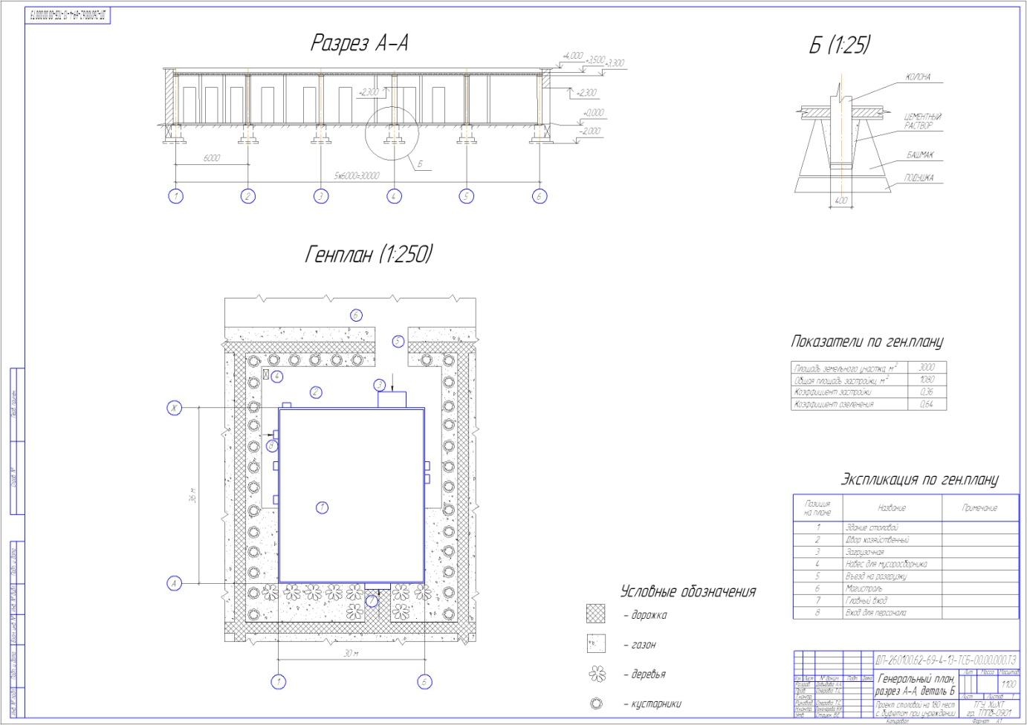

Приложение 8

ПЛАН ПРЕДПРИЯТИЯ С РАЗМЕЩЕНИЕМ ОБОРУДОВАНИЯ

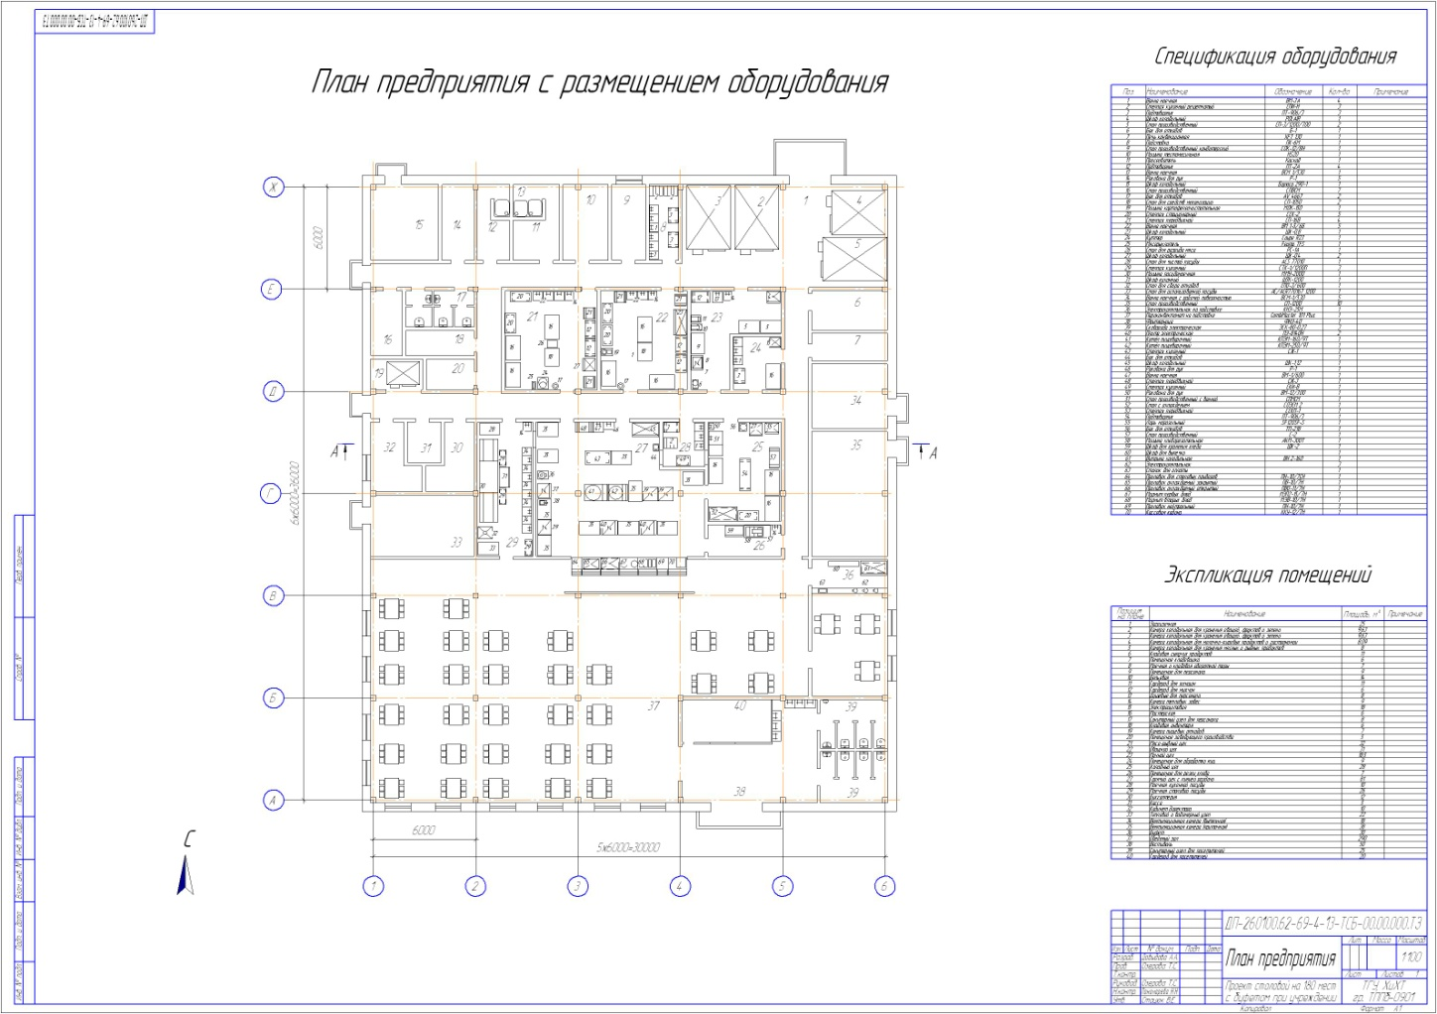

Приложение 9

СХЕМА ТЕХНОЛОГИЧЕСКИХ ПОТОКОВ

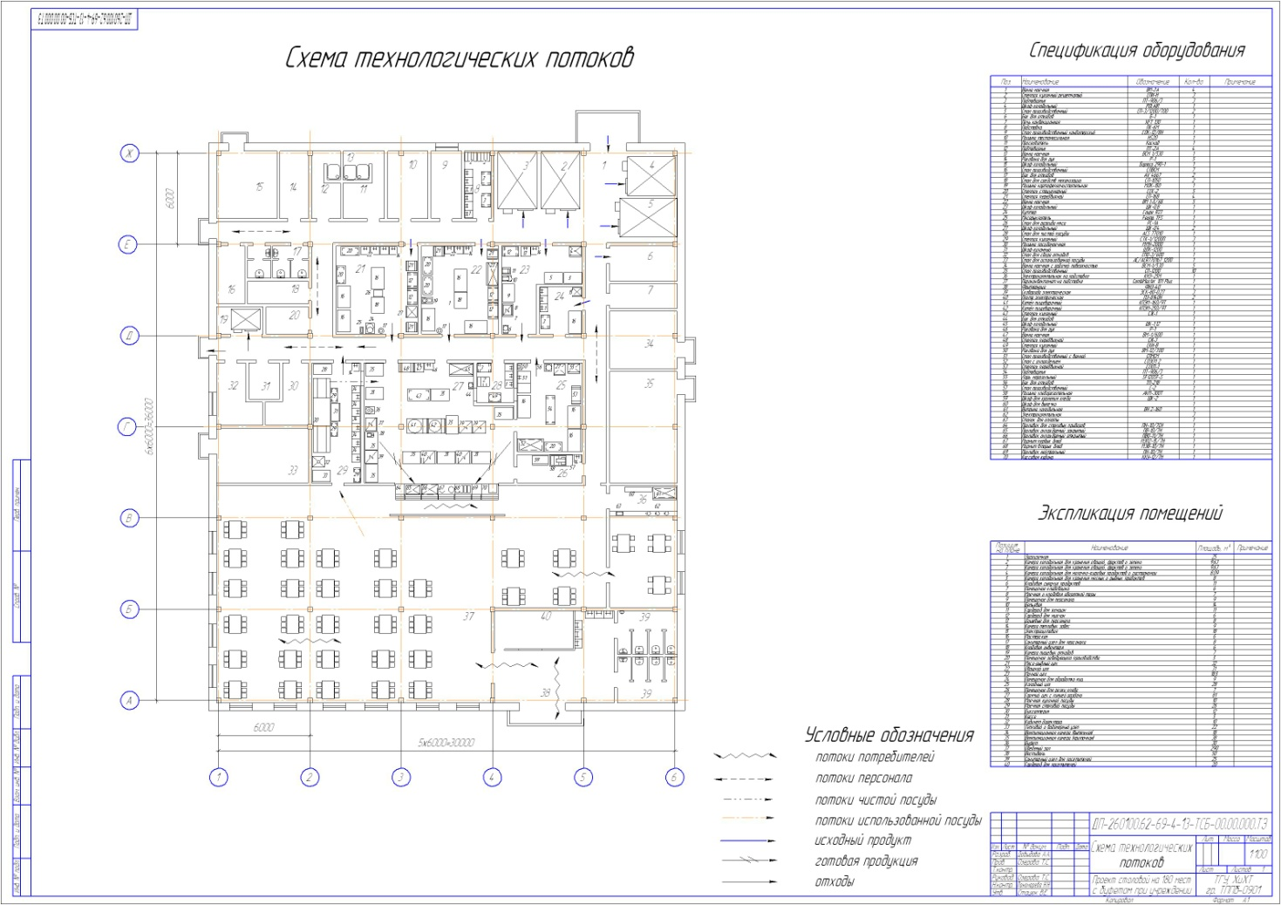

Приложение 10

МОНТАЖНАЯ ПРИВЯЗКА ОБОРУДОВАНИЯ

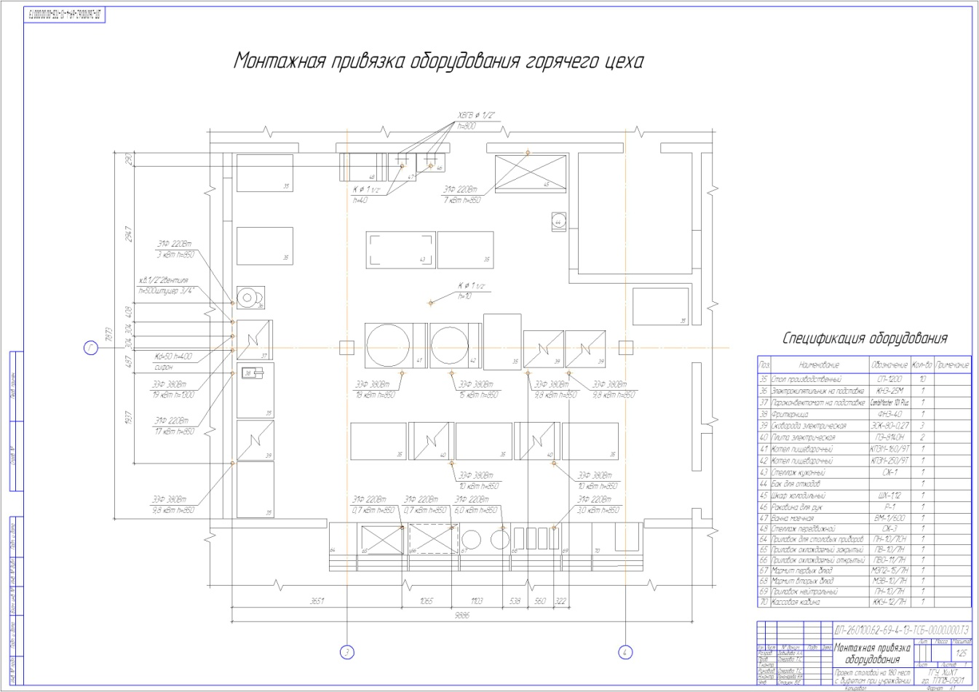

Приложение 11

СХЕМА ПРИГОТОВЛЕНИЯ ФИРМЕННОГО БЛЮДА

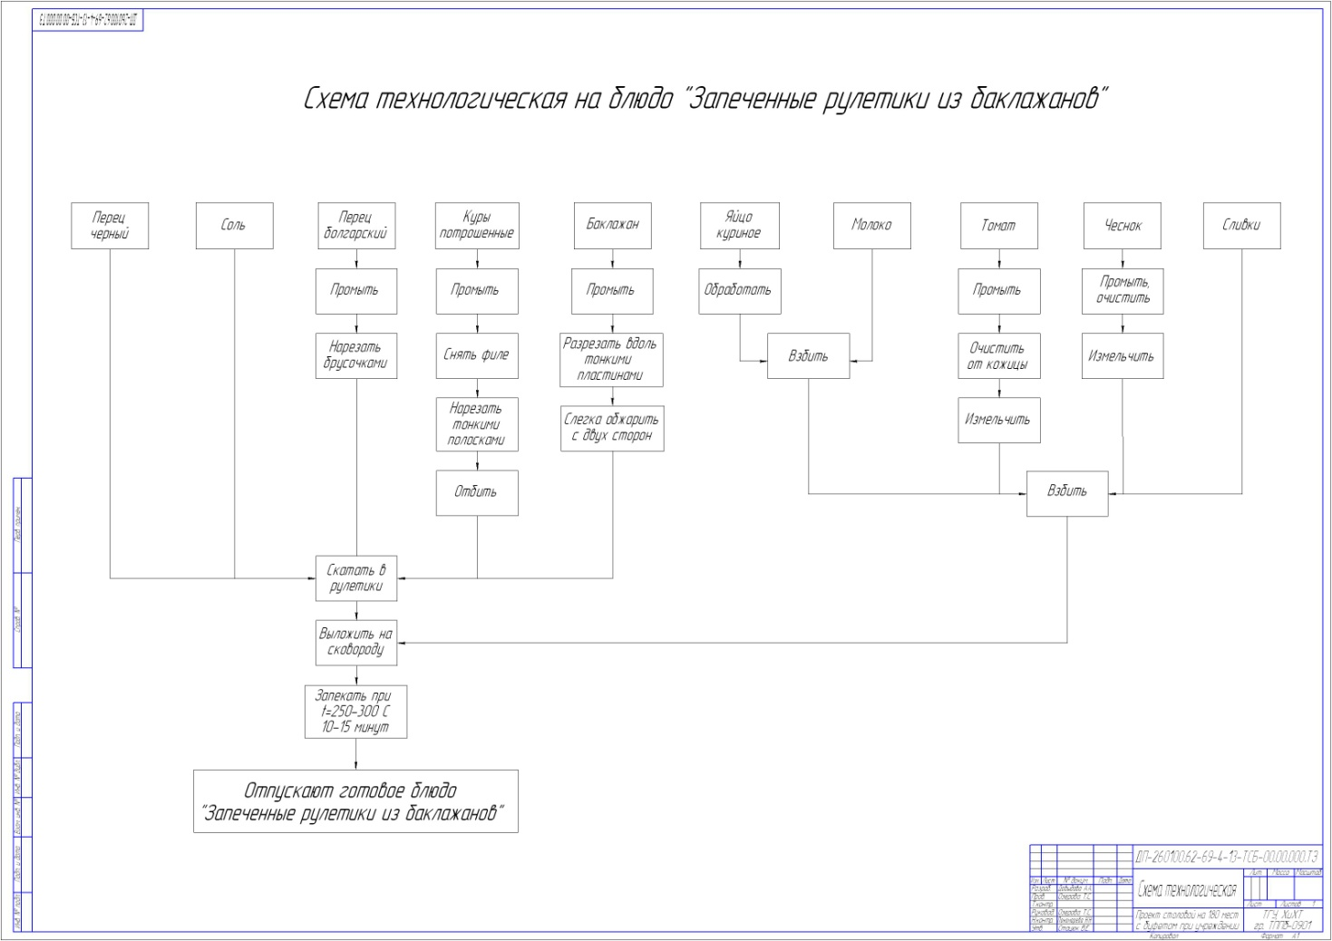

Бакалаврской работы, дипломной работы, дипломного проекта
Бакалаврской работы, дипломной работы, дипломного проекта

